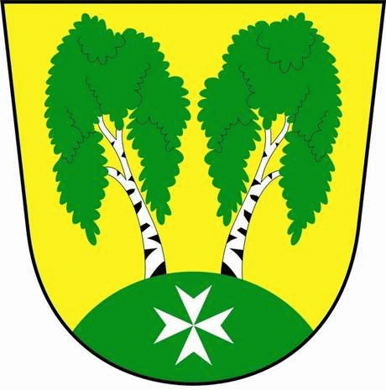
MČ Praha - Březiněves

U Parku 140/3, 182 00 Praha 8

Program zasedání Zastupitelstva MČ Praha – Březiněves
Číslo: 23
Datum 18.07.2016

S V O L Á V Á M

zasedání Zastupitelstva MČ Praha – Březiněves

na den 18.7.2016

od 18:00 hod. do kanceláře starosty

Program:

- Kontrola zápisu č. 22.
- Výsledky výběrového řízení veřejné zakázky malého rozsahu: “Stavební úpravy a
vybavení hřiště MŠ Březiněves“.
- Pořízení venkovních laviček pro území MČ Praha – Březiněves.
- Smlouva o příspěvku na občanskou vybavenost obce – L.Sládek.
- Žádost o vydání rozhodnutí o dělení pozemků – Obytná zóna Březinka II, 2.etapa, fáze 3.
- Zvýšení rozpočtu na rok 2016 – vratka podílu na dani z příjmů.
- Uzavření finančního vypořádání hl. m. Prahy s MČ za rok 2015.
- Různé.

Ing. Jiří Haramul
starosta MČ Praha – Březiněves

